Новые УРОКИ
Новый сайт от проекта UROKI.NET. Конспекты уроков, классные часы, сценарии школьных праздников. Всё для учителя - всё бесплатно!

9 КЛАСС КЛАССНЫЙ РУКОВОДИТЕЛЬ
Ср. Июн 19th, 2024 2:40:08 PM

Страдания от кибермании —

классный час

Автор Глеб Беломедведев
⬧ ИЮН 19, 2024  #видео, #виртуальность, #зависимость, #игра, #игромания, #интеллект-
карта, #интересные факты, #Интернет, #карта памяти, #кибермания, #кроссворд, #ментальная карта, #облако слов, #полезные советы, #презентация, #ребус, #сеть, #тесты, #технологическая карта, #чек-лист  16 фото  Время прочтения: 35 минут(ы)

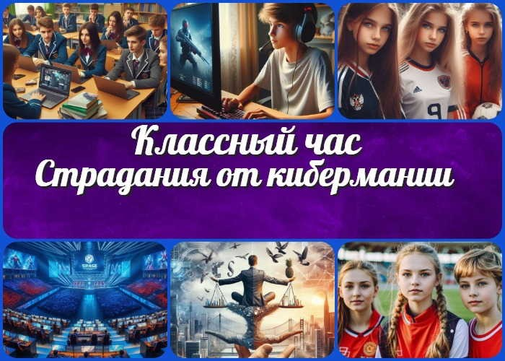

Содержание [Скрыть]

1 Страдания от кибермании — классный час 2 Вступление
3 Выберите похожие названия 4 Возраст детей
- Класс
- Дата проведения
- Вид занятия
- Тип мероприятия
- Форма организации классного часа 10 Цель
- Задачи
- Ожидаемые результаты
- Методические приёмы, методы, технологии обучения 14 Прогнозируемый результат
- Предварительная работа педагога
- Оборудование и оформление кабинета 17 Ход занятия / Ход мероприятия
17.1 Организационный момент

  - Актуализация усвоенных знаний

Уважаемые классные руководители! Данный классный час поможет вам и вашим ученикам осмыслить современные проблемы, связанные с чрезмерным увлечением виртуальным миром. В тексте этого занятия вы найдете технологическую карту, презентацию, интеллект-карту и другие активности, которые помогут эффективно организовать и провести
классный час на тему «Страдания от кибермании».
  - Вступительное слово классного руководителя 18 Основная часть
  - Виртуальная реальность или реальная жизнь?
  - Компьютерные игры: польза или вред?
  - Интернет-зависимость: миф или реальность?
  - Киберспорт: профессия или болезнь?
  - Баланс между реальным и виртуальным миром
  - Жизнь без гаджетов: вызов или необходимость? 19 Рефлексия
20 Подведение итогов занятия 21 Технологическая карта
22 Смотреть видео по теме 23 Полезные советы учителю 24 Чек-лист педагога
25 Карта памяти для учеников 26 Кроссворд
27 Интересные факты для занятия 28 Тесты
- Ребус
- Интеллект-карта
- Облако слов
- Презентация
- Список источников и использованной литературы

Страдания от кибермании — классный час
Вступление

Выберите похожие названия

Конспект классного часа: «Влияние интернета на подростков» Методическая разработка: «Опасности виртуального мира» План мероприятия: «Жизнь в сети и вне её»
Воспитательная беседа: «Проблемы кибермании у подростков» Ролевая игра: «Реальная жизнь против виртуальной реальности»

Возраст детей
14-15 лет

Класс

9 класс

Дата проведения
[укажите дату проведения]

Вид занятия
Воспитательное мероприятие

Тип мероприятия
Беседа с элементами дискуссии и презентации

Форма организации классного часа
Групповая работа с элементами обсуждения и презентации

Цель

Развить у учащихся осознанное отношение к использованию интернета и компьютерных игр.

Задачи

Обучающая:
Познакомить с понятием кибермании и её признаками.

Развивающая:
Развить критическое мышление и способность анализировать собственное поведение в интернете.

Воспитательная:
Воспитывать ответственность за собственные действия в виртуальном пространстве.

Ожидаемые результаты

Личностные:
Умение критически оценивать свои действия в интернете.

Метапредметные:
Способность использовать полученные знания в реальной жизни.

Предметные:
Понимание основных понятий, связанных с киберманией.

Методические приёмы, методы, технологии обучения
Беседа, дискуссия, работа с презентацией, групповая работа.

Прогнозируемый результат
Повышение уровня осознанного отношения к использованию интернета и компьютерных игр.

Предварительная работа педагога

Подготовить презентацию, кроссворд, интеллект-карту, карту памяти учеников по теме.
Подготовить раздаточные материалы и вопросы для обсуждения. Организовать рабочее пространство для групповой работы.

Оборудование и оформление кабинета

Проектор, компьютер,

раздаточные материалы, доска.

Ход занятия / Ход мероприятия

Организационный момент
Добрый день, ребята! Давайте начнем наш классный час. Для начала я проверю, все ли присутствуют на занятии. Пожалуйста, ответьте, когда я назову ваше имя.

(Проводит перекличку, отмечает присутствующих.)

Спасибо. Теперь давайте убедимся, что у всех есть необходимые учебные материалы. У всех ли с собой тетради и ручки? Проверьте, что всё в порядке.

Дежурные, поднимите, пожалуйста, проекционный экран и проверьте, что проектор готов к работе. Мы будем использовать его в ходе нашего занятия.

Хочу напомнить вам о правилах поведения на классном часе. Пожалуйста, не отвлекайтесь и не мешайте другим. Слушайте внимательно и активно участвуйте в обсуждениях. Ваше мнение и ваши мысли очень важны.

Кроме того, прошу вас отключить мобильные телефоны на время нашего классного часа. Это поможет нам сосредоточиться и не отвлекаться на посторонние вещи.

Если у кого-то есть вопросы или что-то непонятно, не стесняйтесь задавать вопросы. Я здесь, чтобы помочь вам.

Спасибо за внимание. Теперь мы можем перейти к нашему занятию.

Актуализация усвоенных знаний
Ребята, перед тем как мы начнем наше новое занятие, давайте вспомним, о чем мы говорили на прошлом классном часе. Тема была очень интересная и важная —
«Технологии будущего: виртуальная реальность и робототехника«.

Давайте начнем с небольшого опроса. Кто может напомнить, что такое виртуальная реальность? Какими характеристиками она обладает? Поднимите руку, кто хотел бы ответить.

(Ученики отвечают, классный руководитель комментирует и дополняет ответы.)

Отлично! Мы с вами обсудили, что виртуальная реальность — это созданный с помощью компьютера мир, в котором можно взаимодействовать с объектами и пространствами, как в реальном мире.

Теперь вспомним, какие примеры применения виртуальной реальности в различных сферах жизни мы обсуждали? Кто может назвать несколько примеров?

(Школьники отвечают, учитель выслушивает и комментирует ответы.)

Замечательно! Мы говорили о применении этой технологии в образовании, медицине, развлечениях и даже в космических исследованиях.

А теперь давайте вспомним, что такое робототехника и как она влияет на нашу жизнь. Кто хочет поделиться своими мыслями?

(Девятиклассники отвечают)

Очень хорошо! Робототехника — это наука, занимающаяся разработкой и использованием роботов. Мы обсудили, что роботы могут выполнять множество задач, начиная от промышленного производства и заканчивая медицинскими операциями.

Теперь я хочу, чтобы вы подумали и предложили свои идеи: как эти новые технологии могут изменить наше будущее? Как вы думаете, что нас ждет через 10-20 лет в этих сферах?

(Учащиеся делятся своими мыслями, классный руководитель комментирует и дополняет ответы.)

Спасибо за ваши ответы! Сегодня мы перейдем к другой, не менее важной теме, но все наши знания о виртуальной реальности и робототехнике помогут нам лучше понять сегодняшнюю тему.

Вступительное слово классного руководителя
Сегодня мы с вами затронем очень актуальную и важную тему, которая касается каждого из нас. Вы все прекрасно знаете, что современные технологии стали неотъемлемой частью нашей жизни. Компьютеры, интернет, мобильные устройства и компьютерные игры занимают значительное место в нашем ежедневном расписании. Это, конечно, удобно и интересно, но, как и во всем, здесь тоже есть свои опасности и вызовы.

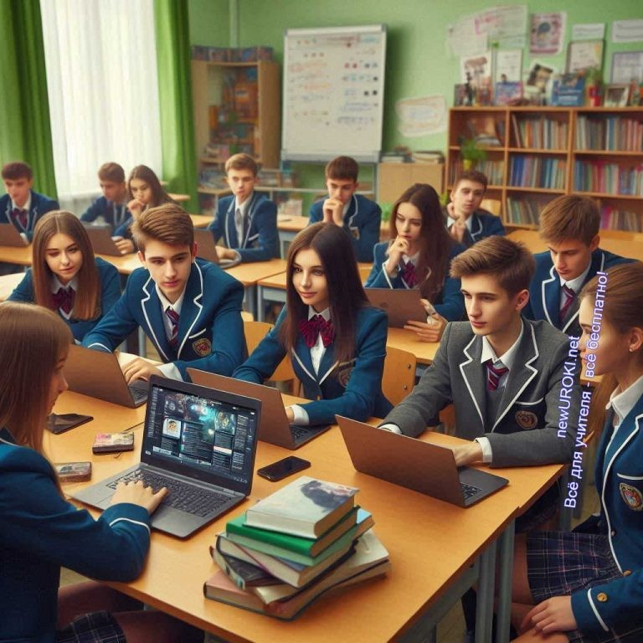Тема нашего сегодняшнего классного часа — «Страдания от кибермании». Мы поговорим о том, как эта новая реальность влияет на нашу реальную жизнь, обсудим, в чем заключаются плюсы и минусы компьютерных игр, и постараемся разобраться, что такое интернет-зависимость и как с ней бороться. Мы также затронем вопрос о киберспорте — это действительно новая профессия или всё же болезнь? И, конечно, постараемся найти баланс между реальным и виртуальным мирами, а также поговорим о жизни без гаджетов — это вызов или необходимость?

Цитата:
«Важно научиться управлять технологиями, а не быть рабами своих телефонов.»
— А.К. Игнатьева, 1980– н.в., педагог, методист по
воспитательной работе.

Сегодняшняя беседа поможет вам осознать важность разумного использования технологий и научиться контролировать своё время в интернете. Надеюсь, что каждый из вас вынесет для себя что-то полезное и важное.

Итак, давайте начнем наше обсуждение.

Основная часть

Виртуальная реальность или реальная жизнь?

Иллюстративное фото / newUROKI.net

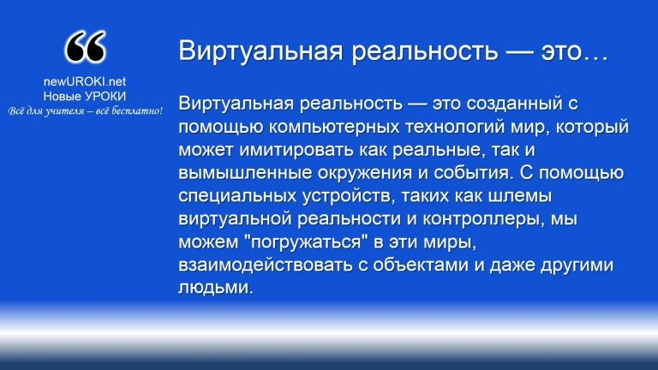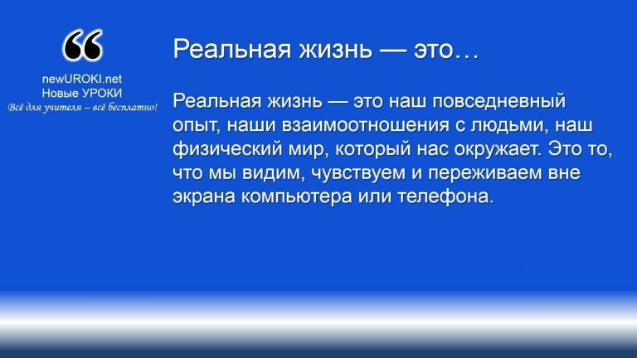Сейчас мы поговорим об этих понятиях. В последние годы виртуальная реальность стала неотъемлемой частью нашего существования. Мы используем компьютеры, планшеты и смартфоны для работы, обучения, общения и развлечений. Однако, несмотря на все преимущества вымышленного мира, важно помнить, что он не должен заменять нашу настоящую действительность.

Виртуальная реальность — это созданный с помощью компьютерных технологий мир, который может имитировать как реальные, так и вымышленные окружения и события. С помощью специальных устройств, таких как шлемы виртуальной реальности и контроллеры, мы можем
«погружаться» в эти миры, взаимодействовать с объектами и
даже другими людьми.

Реальная жизнь — это наш повседневный опыт, наши взаимоотношения с людьми, наш физический мир, который нас окружает. Это то, что мы видим, чувствуем и переживаем вне
экрана компьютера или телефона.

Давайте сначала разберемся, что же это такое?

Определение

Теперь поговорим о реальности.

Определение

Какие же существуют различия между этими мирами?

Во-первых, в виртуальной реальности мы можем быть кем угодно и делать что угодно. Мы можем создать идеальный образ себя, выбирать идеальные условия для существования. Однако, в реальной жизни нам приходится сталкиваться с трудностями и вызовами, которые делают нас сильнее и мудрее. В придуманной действительности можно избежать проблем, но в реальной жизни именно преодоление трудностей помогает нам расти и развиваться.
Во-вторых, такая зависимость может быть средством для побега от настоящих проблем. Например, если кто-то чувствует себя одиноким или неуверенным в обычной жизни, он может найти утешение в придуманном мире, где он может создать идеальные отношения и достижения. Однако, это только временное решение, которое не решает настоящие проблемы. В материальном мире нам необходимо учиться справляться с нашими чувствами и находить способы улучшить наши взаимоотношения и самооценку.
В-третьих, она может негативно влиять на наше физическое здоровье. Длительное сидение за компьютером может привести к проблемам со зрением, осанкой и даже вызвать головные боли. При обычном существовании нам необходимо заниматься физической активностью, проводить время на свежем воздухе и заботиться о своём теле.
Примеры ситуаций, когда компьютерная реальность заменяет действительность, встречаются повсюду. Представьте себе подростка, который проводит часы, играя в онлайн-игры. Он может достигать высоких результатов в игре, заводить виртуальных друзей и чувствовать себя успешным. Но при этом подросток может упускать важные моменты своей реальной жизни: занятия спортом, общение с семьей и друзьями, учебу и личностное развитие. В конечном итоге, когда человек выходит из выдуманной вселенной, он может чувствовать себя еще более одиноким и неуверенным.

Другой пример — социальные сети. Мы часто видим идеальные фотографии и посты людей, которые кажутся счастливыми и успешными. Это может создать иллюзию, что у других людей нет проблем, и заставить нас чувствовать себя хуже. Однако, обычная жизнь — это не только красивые картинки. Она полна как радостных, так и трудных моментов. Важно помнить, что в социальных сетях люди часто показывают только лучшие стороны своей жизни, оставляя за кадром реальные сложности.

Виртуальная реальность также может заменить человеческую жизнь в учебе и работе. С развитием технологий многие образовательные программы и рабочие процессы переносятся в онлайн. Это, безусловно, удобно и эффективно, но важно не забывать о

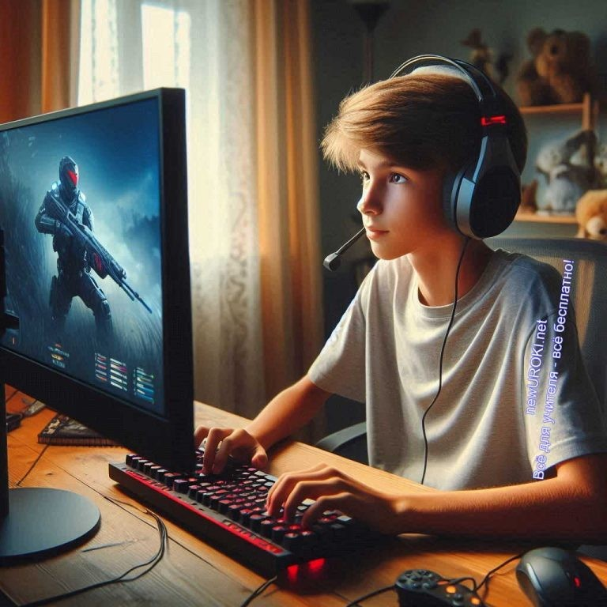необходимости живого общения и взаимодействия. Личное присутствие и непосредственное общение с преподавателями, коллегами и одноклассниками играют важную роль в нашем развитии и социализации.

Итак, мы видим, что виртуальная реальность может быть полезной и увлекательной, но она не должна полностью заменять нашу действительность. Важно уметь находить баланс между этими двумя мирами. Постарайтесь оценить, сколько времени вы проводите в виртуальном мире, и задать себе вопрос: а не упускаю ли я что-то важное в реальной жизни? Может быть, стоит провести больше времени с семьей и друзьями, заняться спортом или хобби, которое приносит вам радость?

Постарайтесь найти время для того, чтобы жить настоящей жизнью, полной реальных эмоций, событий и взаимодействий. Несуществующая реальность может быть частью вашего существования, но пусть она не заменяет того, что действительно важно.

Компьютерные игры: польза или вред?

Иллюстративное фото / newUROKI.net

Дорогие ребята, сегодня мы обсудим очень важную и актуальную тему — компьютерные игры. Уверен, многие из вас увлекаются этим видом досуга, и это действительно популярное занятие среди подростков. Но всегда ли такие развлечения полезны? Или они могут нанести вред? Давайте разберемся, рассмотрев плюсы и минусы компьютерных игр, а также их влияние на психику и поведение подростков.

Стоит прочесть также: Учеба и мои возможности - классный час

Начнем с положительных аспектов. Виртуальные развлечения могут быть не только забавой, но и полезным занятием.

Плюсы:

- Развитие когнитивных навыков. Многие игры требуют от игроков быстрого принятия решений, стратегического мышления и планирования. Стратегии, головоломки и ролевые развлечения стимулируют развитие логики, памяти и концентрации внимания. Эти игры могут помочь улучшить навыки решения проблем и принятия решений в реальной жизни.
- Улучшение моторики и координации. Развлечения, в которых необходимо быстро реагировать на происходящее на экране, способствуют развитию мелкой моторики и координации рук и глаз. Это может быть полезно не только для геймеров, но и для выполнения повседневных задач, требующих точных движений.
- Обучение и образование. Существуют образовательные программы, которые помогают изучать различные предметы, такие как математика, история, география и языки. Такие виртуальные уроки делают процесс обучения интересным и увлекательным, способствуя лучшему усвоению материала.
- Социальное взаимодействие. Онлайн-развлечения предоставляют возможность общаться и сотрудничать с другими людьми по всему миру. Это помогает развивать навыки командной работы и общения, а также находить новых друзей и единомышленников.
- Стрессоустойчивость и релаксация. Они вполне походят быть средством для снятия стресса и расслабления. Играя в любимые развлечения, люди способны отвлечься от повседневных проблем и восстановить эмоциональное равновесие.
Однако, несмотря на все плюсы, компьютерные игры могут иметь и негативные последствия.

Минусы:

- Зависимость. Одна из самых серьезных проблем — это игровая зависимость. Многие подростки зачастую проводят за компьютером слишком много времени, забывая о реальных обязанностях и интересах. Это может привести к снижению успеваемости в школе, скандалам в семье и социальной изоляции.
- Вред для здоровья. Долгое сидение за компьютером негативно сказывается на физическом здоровье. Возможны нарушения зрения, осанки, а также боли в спине и шее. Кроме того, недостаток физической активности, как правило, приводит к набору лишнего веса и другим проблемам со здоровьем.

- Психическое и эмоциональное здоровье. Некоторые виртуальные развлечения вызывают агрессию и раздражительность. Постоянное пребывание в цифровом мире может привести к депрессии и тревожности. Сцены, содержащие насилие, негативно влияют на психику подростков, делая их менее чувствительными к жестокости в реальной жизни.
- Снижение социальной активности. Зачастую, увлеченные геймеры меньше времени проводят с друзьями и семьей, что может привести к ухудшению социальных навыков и чувствам одиночества и изоляции.
- Нарушение режима дня. Неправильное распределение времени на игры приводит к нарушению режима сна и бодрствования. Недостаток сна негативно сказывается на общем состоянии здоровья, способности к обучению и настроении.
Теперь, когда мы рассмотрели плюсы и минусы виртуальных развлечений, давайте поговорим о влиянии на психику и поведение подростков. Компьютерные развлечения могут оказывать как положительное, так и отрицательное воздействие на психику, в зависимости от того, как и сколько времени на них тратится.

Положительное влияние игр проявляется в улучшении когнитивных функций, таких как память, внимание и способность к обучению. Игры, требующие стратегического мышления и решения задач, стимулируют развитие мозга и способствуют улучшению учебных навыков.

Однако, негативное влияние также возможно. Например, игры с высоким уровнем насилия, как правило, вызвают агрессивное поведение и снижение эмпатии у подростков. Такие увлечения способствуют формированию агрессивных установок и уменьшению чувствительности к страданиям других людей.

Кроме того, чрезмерное увлечение виртуальными развлечениями способствует ухудшению навыков общения и взаимодействия с окружающими. Подростки, проводящие много времени за играми, могут испытывать трудности в реальном общении и развитии социальных навыков. Обычно это приводит к проблемам в школе и в личной жизни.

Важно также отметить, что влияние такого досуга на психику и поведение зависит от индивидуальных особенностей каждого человека. То, что может быть полезным и развивающим для одного, может стать причиной проблем для другого.

В заключение, хочу подчеркнуть, что компьютерные игры могут быть как полезными, так и вредными. Главное — это умеренность и осознанное отношение к игровому процессу. Не забывайте о реальной жизни, общении с друзьями и семьей, учебе и

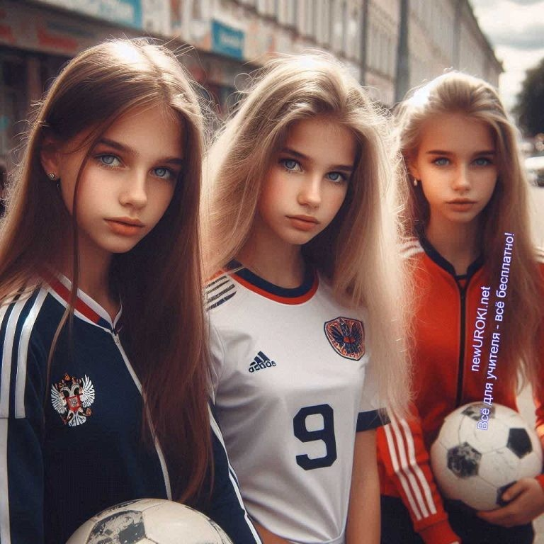других важных делах. Пусть виртуальные развлечения будут приятным дополнением к вашей жизни, а не её основной частью.

Интернет-зависимость: миф или реальность?

Иллюстративное фото / newUROKI.net

Мы живем в век технологий, где интернет стал неотъемлемой частью нашей жизни. Он предоставляет нам множество возможностей для общения, обучения и развлечений.
Однако, как и любое средство, интернет может быть полезен, если использовать его разумно. Но что происходит, когда всемирная сеть становится не просто инструментом, а средством зависимости? Давайте разберемся, существует ли такая проблема на самом деле, и если да, то каковы её признаки и последствия.

Начнем с того, что же это такое.

Интернет-зависимость — это состояние, при котором человек испытывает непреодолимое влечение к постоянному использованию глобальной сети, несмотря на негативные последствия для его жизни и здоровья. Её можно сравнить с другими видами зависимостей, такими как алкоголизм или наркомания. Важно отметить, что это не просто частое использование интернета, а именно патологическая потребность в нём.

Признаки интернет-зависимости

Навязчивое стремление к использованию сети. Один из главных признаков зависимости — это постоянное желание быть онлайн. Человек может чувствовать беспокойство или раздражение, если у него нет доступа к интернету. Это

стремление настолько сильное, что человек может пренебрегать своими обязанностями и интересами.

Интернет-зависимость — это проблема, которая становится все более распространенной по всему миру. Согласно исследованиям, около 6% мирового населения страдают от этой зависимости. В некоторых странах, таких как Южная Корея и Китай, проблема особенно острая, и там существуют даже
специализированные клиники для лечения этого заболевания.
Потеря контроля над временем. Люди, страдающие этой фобией, часто теряют чувство времени при использовании сети. Они могут проводить за компьютером или смартфоном часы, не замечая, как быстро летит время. Это может привести к проблемам с режимом дня, недостатку сна и утомляемости.
Игнорирование социальных и семейных обязательств. Такие люди могут пренебрегать общением с близкими, учебой или работой. Они предпочитают виртуальное общение реальному, что может привести к ухудшению отношений с окружающими и социальной изоляции.
Использование интернета для избежания проблем. Часто люди уходят в виртуальную реальность, чтобы избежать реальных проблем или стрессовых ситуаций. Виртуальный мир становится для них убежищем, где они могут спрятаться от трудностей и неприятностей.
Физические и психологические проблемы. Долгое пребывание в за компьютером может привести к различным физическим проблемам, таким как боли в спине, проблемы со зрением и хроническая усталость. Также могут возникать психологические проблемы, такие как депрессия, тревожность и раздражительность.

Статистика и реальные примеры

Например, в Южной Корее она признана одной из главных проблем общественного здоровья. В этой стране, где технологии развиты на очень высоком уровне, многие подростки и молодые люди проводят за компьютерами по 12-14 часов в день, что приводит к серьезным проблемам со здоровьем и социальной жизнью. В связи с этим правительство организовало программы по лечению и профилактике аддикции, включая образовательные кампании и терапевтические лагеря.

Рассмотрим один из жизненных примеров. Юноша по имени Ли из Китая стал зависимым от онлайн-игр. Он проводил за играми все свое свободное время, пренебрегая учебой и общением с друзьями. Это привело к тому, что он бросил школу и полностью изолировался от общества. Родители Ли были вынуждены обратиться за

помощью в специализированную клинику, где он прошел курс лечения от этой пагубной привычки. В результате терапии Ли смог вернуться к нормальной жизни, восстановить отношения с семьей и продолжить обучение.

Причины интернет-зависимости

Важно понимать, что эта проблема не возникает на пустом месте. Существуют определенные причины, которые способствуют её развитию:

Психологические проблемы. Часто люди с низкой самооценкой, депрессией или тревожностью находят утешение в интернете. Виртуальный мир кажется им безопасным местом, где они могут быть кем угодно и избегать осуждения.
Недостаток социальных навыков. Люди, испытывающие трудности в общении с окружающими, могут искать замену в мировой паутине. Виртуальные друзья и онлайн-игры становятся их основным способом взаимодействия с миром.
Семейные проблемы. Напряженные отношения в семье или отсутствие поддержки могут приводить к тому, что человек ищет утешение в глобальном информационном пространстве. Это может быть способом избежать конфликтов и неприятных ситуаций.
Скука и недостаток интересов. Люди, не имеющие хобби или интересов в реальной жизни, могут заполнять свое время бессмысленным сёрфингом в сети. Это позволяет им избежать чувства скуки и найти занятие, которое приносит удовольствие.

Последствия интернет-зависимости

Эта привычка может иметь серьезные последствия для жизни человека:

Проблемы с учебой и работой. Зависимость от интернета может привести к снижению успеваемости в школе и проблемам на работе. Человек теряет интерес к своим обязанностям и не может сосредоточиться на выполнении задач.
Социальная изоляция. Постепенно человек теряет контакт с друзьями и семьей, предпочитая виртуальное общение реальному. Это может привести к одиночеству и социальной изоляции.
Физическое здоровье. Длительное пребывание за компьютером или смартфоном может вызвать проблемы со зрением, осанкой и общим состоянием здоровья. Также может возникнуть хроническая усталость и нарушение сна.
Психологическое здоровье. Аддикция часто сопровождается депрессией, тревожностью и раздражительностью. Человек становится менее устойчивым к стрессу и может испытывать чувство беспомощности.

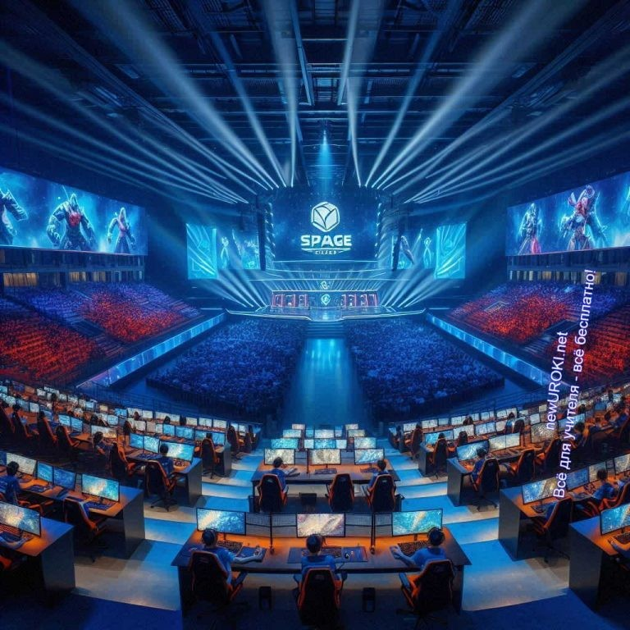Как избежать интернет-зависимости

Теперь, когда мы понимаем, что это серьезная проблема, важно знать, как её избежать. Вот 5 рекомендаций:

- Устанавливайте временные ограничения. Определите для себя максимальное время, которое вы можете проводить в сети, и старайтесь не превышать его.
- Развивайте реальные интересы. Найдите хобби или занятие, которое приносит вам удовольствие в реальной жизни. Это поможет вам меньше зависеть от глобальной сети.
- Общайтесь с друзьями и семьей. Старайтесь проводить больше времени с близкими людьми. Реальное общение поможет вам чувствовать себя лучше и меньше нуждаться в виртуальном мире.
- Регулярно делайте перерывы. Если вы проводите много времени за компьютером, не забывайте делать перерывы. Вставайте, разминайтесь и давайте глазам отдохнуть.
- Будьте осознанными пользователями. Подумайте о том, зачем вы используете онлайн-пространство и как это влияет на вашу жизнь. Старайтесь использовать его только в полезных и нужных целях.
Дорогие ребята, интернет — это удивительное средство, которое предоставляет нам множество возможностей. Но важно помнить, что всё хорошо в меру. Будьте осознанными пользователями, и тогда мировая сеть станет вашим другом и помощником, а не источником проблем.

Киберспорт: профессия или болезнь?

Иллюстративное фото / newUROKI.net

Уважаемые девятиклассники! Стоит поговорить о киберспорте – явлении, которое вызывает много споров и разногласий. Киберспорт, или электронный спорт, представляет собой соревнования по компьютерным играм на профессиональном уровне. Это не просто хобби или времяпрепровождение, а настоящая индустрия с многомиллионными призовыми фондами, трансляциями и огромной популярностью среди молодежи.

В первую очередь, стоит отметить, что киберспорт – это не просто игра, а настоящая профессия для многих молодых людей. Топовые киберспортсмены зарабатывают миллионы долларов на призовых турнирах, имеют спонсорские контракты и становятся знаменитостями в мире интернета. Они тратят много времени на тренировки, анализ игровых ситуаций, совершенствование своих навыков и тактик. Это требует не только физической, но и умственной подготовки, сопоставимой с подготовкой спортсменов традиционных видов спорта.

Стоит прочесть также: Мудрое. Доброе. Вечное - классный час

Однако, как и в любой профессии, есть и негативные аспекты. Увлечение киберспортом может привести к серьезным последствиям для здоровья. Многие игроки сталкиваются с проблемами зрения, нарушениями сна, снижением физической активности и даже психологическими проблемами из-за длительных часов за экраном. Интенсивные тренировки и конкуренция могут вызвать стресс, тревожность и депрессию у молодых людей, особенно если успехи в играх становятся центром их жизни, вытесняя общение с реальным миром и личные отношения.

Для баланса и профессионального развития важно учитывать не только амбиции в состязаниях, но и заботу о своем здоровье и личной жизни. Современные киберспортсмены активно занимаются физическими упражнениями, следят за питанием и общаются с психологами для поддержания психического равновесия.
Кроме того, развитие карьеры в этом виде не исключает возможности получения образования и других полезных навыков, которые могут быть полезны в реальной жизни.

В заключение, киберспорт – это явление, которое, несомненно, имеет свои плюсы и минусы. Он представляет собой не только профессию, но и вызов для личностного развития. Важно помнить о мере в увлечении и стремиться к гармонии между профессиональной деятельностью и заботой о здоровье, что поможет достичь успеха как в виртуальном, так и в реальном мире.

Баланс между реальным и виртуальным миром

Иллюстративное фото / newUROKI.net

Поговорим о том, как найти правильный баланс между использованием технологий и жизнью в реальном мире. Это ключевая тема, которая затрагивает каждого из нас, ведь гаджеты и интернет стали неотъемлемой частью нашей повседневной жизни.

Что такое баланс?

Это умение управлять временем, которое мы проводим в интернете или за экраном гаджетов, чтобы не упустить важные моменты и возможности в реальной жизни.
Каждый из вас, вероятно, сталкивался с ситуацией, когда интернет или компьютерные игры начинают отнимать слишком много времени. Это может мешать учебе, общению с друзьями и семьей, а также влиять на ваше самочувствие.

Для того чтобы сохранить здоровое равновесие между реальностью и виртуальностью, вот несколько советов:

Установка времени. Попробуйте контролировать время, которое вы проводите за экраном. Это поможет вам не потерять ценные моменты в истинной действительности и успешно справиться с учебой.
Активный спорт. Включите в свой распорядок дня физические упражнения, увлечения и хобби, которые не связаны с гаджетами. Это помогает сохранять здоровье и эмоциональное равновесие.
Открытый диалог. Обсуждайте с родителями, друзьями или учителями свои интересы и вопросы по поводу того, как использовать технологии разумно.
Вместе можно найти оптимальные решения.

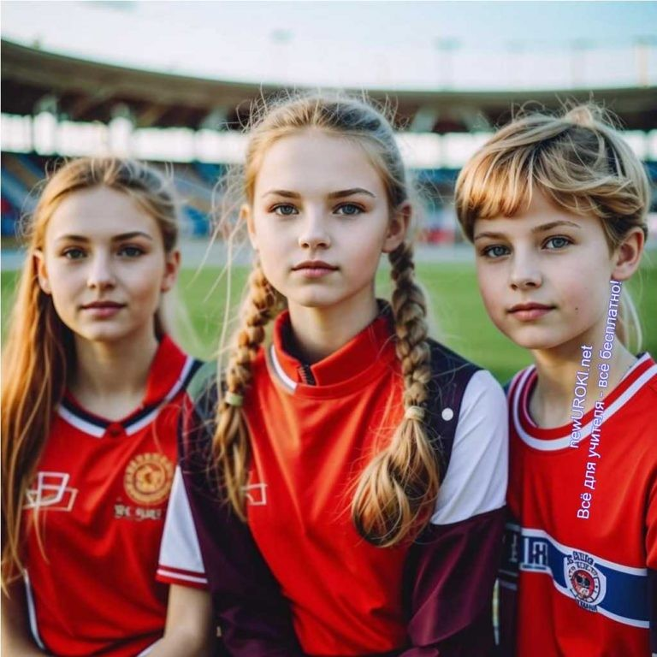Кроме того, важно услышать личные истории и примеры каждого из вас. Кто-то может уже нашёл идеальный баланс, а кто-то ищет свои методы. Давайте обсудим, какие стратегии работают для вас и как можно улучшить нашу жизнь, сочетая виртуальное и реальное.

Таблица: Баланс между онлайн и офлайн активностями

Онлайн активности | Офлайн активности
Общение в соцсетях | Встречи с друзьями и семьей
Онлайн-обучение | Чтение книг и занятия спортом
Просмотр видео и стримингов | Прогулки на свежем воздухе и путешествия

Жизнь без гаджетов: вызов или необходимость?

Иллюстративное фото / newUROKI.net

Дорогие ребята! Сегодня мы с вами обсудим очень важную и весьма актуальную тему
– жизнь без гаджетов. В современном мире мы настолько привыкли к постоянному использованию смартфонов, планшетов, компьютеров, что порой забываем, какой была жизнь до этих удивительных, но в то же время опасных устройств.

Гаджеты стали неотъемлемой частью нашего быта, они помогают нам учиться, работать, развлекаться. Но вместе с тем, они диктуют нам свои правила, отнимают наше драгоценное время и отдаляют нас от реального мира. Не замечали, как порой

вы проводите часы, уткнувшись в экран смартфона или компьютера, забывая обо всем на свете? А ведь за этот период можно было сделать столько полезных и интересных дел!

Жизнь без гаджетов – это вызов для современного человека, особенно для подростка. Но в то же время, это необходимость, если мы хотим оставаться полноценными личностями, развиваться всесторонне и не терять связь с окружающим миром. Регулярные перерывы в использовании электронных устройств позволят вам переключиться, отдохнуть от виртуального мира и окунуться в реальность.

Представьте, как здорово провести выходной день без всяких девайсов! Можно с пользой потратить это на то, чтобы почитать увлекательную книгу, поиграть в активные игры с друзьями на свежем воздухе, посетить интересную выставку или музей, просто погулять по парку или лесу. Сколько новых ярких впечатлений и эмоций вы получите!

А теперь я предлагаю вам поучаствовать в одной полезной активности. Разделитесь на небольшие группы и в течение 5 минут придумайте как можно больше идей для интересного времяпрепровождения без использования телефонов, планшетов, компьютеров. Это могут быть любые занятия, игры, хобби – всё, что придет вам в голову. Самая креативная команда получит небольшой приз – сюрприз от меня. Итак, вперед, дерзайте!

(Далее классный руководитель выслушивает идеи команд, хвалит самые оригинальные из них, награждает победителей. Затем продолжает)

Видите, как много увлекательных и полезных дел можно найти в реальной жизни! Я не призываю вас полностью отказаться от электронных устройств, ведь они действительно помогают нам в учебе, работе, развлечениях. Но жизненно важно уметь находить баланс, разумно сочетать виртуальный мир с реальностью. Только так мы сможем развиваться гармонично, обогащая свой ум и тело новыми впечатлениями и знаниями. Я надеюсь, что после нашего классного часа вы по-новому взглянёте на время, проведенное без гаджетов, и откроете для себя массу увлекательных занятий. Реальная действительность настолько разнообразна и прекрасна – не упустите ее, ребята!

Рефлексия

Учителя шутят

Вот и подходит к концу наш классный час на тему «Страдания от кибермании», и сейчас настало время для самооценки и обсуждения ваших впечатлений. Рефлексия
— это важный этап любого урока, когда мы вместе оцениваем, что мы узнали, какие эмоции пробудились в процессе общения и какие выводы мы можем сделать.

Пожалуйста, задумайтесь над следующими вопросами:

Какие новые идеи или знания вы получили сегодня на занятии? Какие чувства и эмоции вызвало изучение темы кибермании?
Как вы считаете, где граница между здоровым использованием интернета и его злоупотреблением?
Есть ли у вас личный опыт или примеры, которыми вы могли бы поделиться на эту тему?
Рефлексия поможет нам лучше понять наши собственные привычки и принять решения о том, как мы будем использовать технологии в будущем. Давайте откроем дискуссию и делитесь своими мыслями!

Подведение итогов занятия

Ученики шутят

Сегодняшний классный час был посвящён важной теме — «Страдания от кибермании». Мы глубоко погрузились в различные аспекты влияния виртуального мира на нашу жизнь, обсудили плюсы и минусы компьютерных технологий,

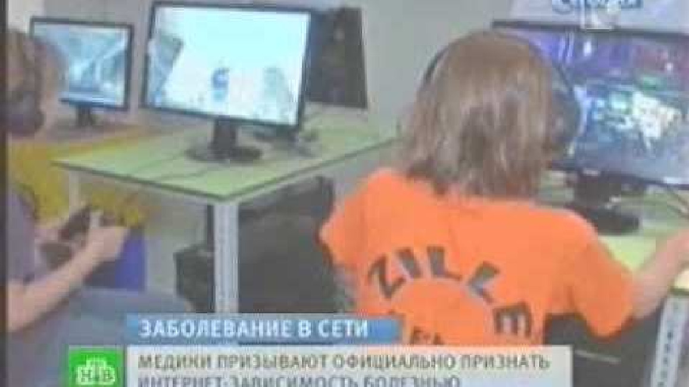рассмотрели интернет-зависимость и киберспорт как профессию. Каждый из вас внёс вклад в обсуждение, высказал свои мысли и мнения.

Помните, что использование интернета и технологий требует от нас ответственного подхода. Мы обсудили советы по поддержанию баланса между реальным и виртуальным мирами, идеи для активного проведения времени без гаджетов и развития личности вне экранов.

Каждый из вас может внести изменения в свою жизнь, осознавая свои действия и выбирая то, что действительно важно для вашего развития и благополучия. Помните о значении реальных взаимоотношений, заботы о себе и своём здоровье.

Давайте продолжим развиваться, учиться на своих ошибках и делиться своими успехами. Будьте активными и целеустремлёнными!

Спасибо всем за участие и внимание. Удачи вам всем в вашем личном и учебном пути!

Технологическая карта

Скачать бесплатно технологическую карту классного часа по теме: «Страдания от кибермании»

Смотреть видео по теме

Кибермания

Полезные советы учителю

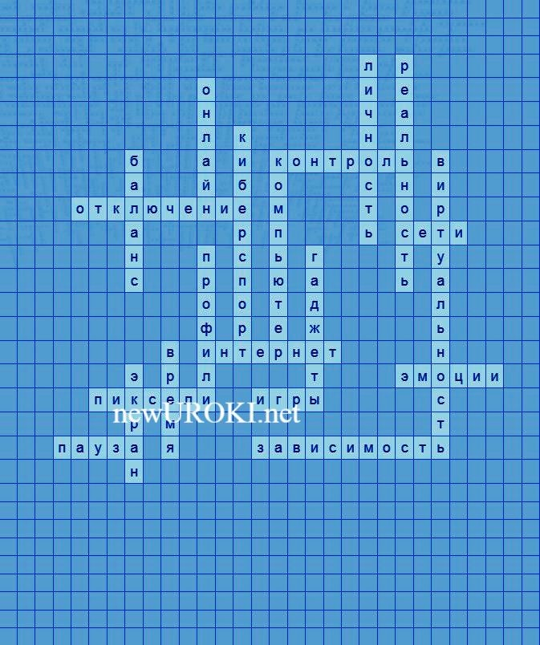Скачать бесплатно 5 полезных советов для проведения классного часа по теме:
«Страдания от кибермании» в формате Ворд

Чек-лист педагога

Скачать бесплатно чек-лист для проведения классного часа по теме: «Страдания от кибермании» в формате Word

Чек-лист для учителя — это инструмент педагогической поддержки, представляющий собой структурированный перечень задач, шагов и критериев, необходимых для успешного планирования, подготовки и проведения урока или мероприятия.

Карта памяти для учеников

Скачать бесплатно карту памяти для учеников для классного часа по теме:
«Страдания от кибермании» в формате Ворд

Карта памяти — это методический инструмент, который помогает учащимся структурировать и запоминать ключевую информацию по определенной теме.

Кроссворд

Кроссворд

Скачать бесплатно кроссворд на классный час по теме: «Страдания от кибермании» в формате WORD

Интересные факты для занятия

Интересный факт 1:
В Южной Корее компьютерная зависимость признана одной из основных проблем общественного здравоохранения. Настолько серьезно корейцы относятся к этому явлению!

Интересный факт 2:
Исследования показали, что около 6% населения планеты страдает от чрезмерного увлечения интернетом и компьютерными играми. Это миллионы людей по всему миру!

Интересный факт 3:
В Китае и некоторых других странах существуют специальные клиники, где людям помогают избавиться от пагубной привычки проводить все время в сети и за компьютерными играми.

Тесты
Что такое кибермания?
а) Увлечение компьютерными играми
б) Навязчивое стремление к постоянному использованию интернета и цифровых технологий
в) Способность быстро печатать на клавиатуре Правильный ответ: б
Какой процент населения Земли страдает от кибермании? а) 2%
б) 6%
в) 10%

Правильный ответ: б

В какой стране кибермания признана проблемой общественного здравоохранения? а) США
б) Южная Корея в) Россия

Правильный ответ: б

Что из перечисленного НЕ является признаком кибермании? а) Потеря контроля над временем
б) Высокий интеллект
в) Игнорирование социальных обязанностей

Правильный ответ: б

Как называются специальные центры для лечения кибермании? а) Реабилитационные клиники
б) Компьютерные курсы в) Игровые клубы

Правильный ответ: а

Какое из перечисленных занятий может стать альтернативой кибермании? а) Чтение книг
б) Просмотр сериалов
в) Бесконечный серфинг в сети Правильный ответ: а
Что из перечисленного НЕ является причиной кибермании? а) Психологические проблемы
б) Материальное благополучие
в) Недостаток социальных навыков Правильный ответ: б
Какое из последствий кибермании связано с физическим здоровьем? а) Проблемы со зрением
б) Потеря работы
в) Социальная изоляция Правильный ответ: а
В какой стране существует реабилитационный центр для подростков с кибermanией? а) Нидерланды
б) Италия в) Испания

Правильный ответ: а

Что поможет избежать кибермании?
а) Бездумное времяпрепровождение за гаджетами б) Развитие хобби и живое общение
в) Постоянный просмотр видео в интернете

Правильный ответ: б

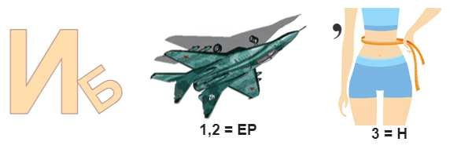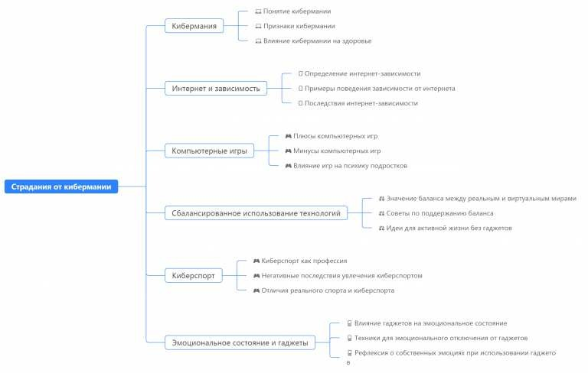Ребус

Ребус

Если одна буква прислонена к другим буквам, то это означает, что где-то по смыслу нужно подставить предлоги «к» или «у».
Перевёрнутый вверх ногами рисунок означает, что название картинки следует читать задом наперёд.
На рисунке самлёт: МИГ
Если под картинкой вместо буквы зачеркнута цифра или знак равенства стоит между цифрой и буквой, то заменять нужно буквы, располагающиеся в названии картинки под этими номерами.

Интеллект-карта

Ментальная карта (интеллект-карта, mind map) на уроке

Ментальная карта (интеллект-карта, mind map) на уроке — это графический способ структурирования информации, где основная тема находится в центре, а связанные идеи и концепции отходят от неё в виде ветвей. Это помогает лучше понять и запомнить материал.

Облако слов

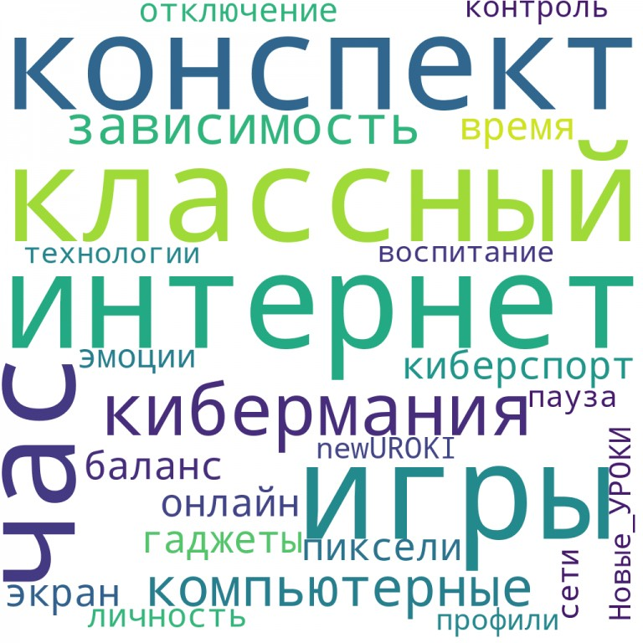

Облако слов

Облако слов на уроке — удобный инструмент: помогает активизировать знания, подсказывает, служит наглядным материалом и опорой для учащихся разных возрастов и предметов.

Презентация

Презентация

Скачать бесплатно презентацию на классный час по теме: «Страдания от кибермании» в формате PowerPoint

Список источников и использованной литературы
- «Влияние интернета на подростков» — Автор: Жулаев А.В., Издательство:
«Пегас», Санкт-Петербург, 2004, 284 страницы.
- «Опасности виртуального мира» — Автор: Запенина Л.М., Издательство: «Астра- ПРЕСС», Москва, 2003, 312 страниц.

- «Психологические аспекты компьютерных игр» — Авторы: Луновский П.Н., Смирнова Т.Е., Издательство: «Мир знаний», Новосибирск, 2005, 278 страниц.
- «Интернет-зависимость: миф или реальность?» — Автор: Горин Д.И., Издательство: «Прогресс», Екатеринбург, 2002, 245 страниц.
- «Киберспорт: путь к успеху или проблемам?» — Автор: Захарова О.В., Издательство: «Триада», Казань, 2001, 290 страниц.

 0 НРАВИТСЯ

 0 НЕ НРАВИТСЯ

50% Нравится
Или
50% Не нравится

Скачали? Сделайте добро в один клик! Поделитесь образованием с друзьями! Расскажите о нас!

− Слова ассоциации (тезаурус) к уроку: азарт, печаль, риск, долги, геймдев, консоли, геймеры, стримы, летсплеи, RPG, шутеры, MMORPG

 При использовании этого материала в Интернете (сайты, соц.сети, группы и т.д.) требуется обязательная прямая ссылка на сайт newUROKI.net. Читайте "Условия использования материалов сайта"

Мораль. Школа нравственности —
классный час 
Автор Глеб Беломедведев
Глеб Беломедведев - постоянный автор и эксперт newUROKI.net, чья биография олицетворяет трудолюбие, настойчивость в достижении целей и экспертность. Он обладает высшим образованием и имеет более 5 лет опыта преподавания в школе. В течение последних 18 лет он также успешно работает в ИТ-секторе. Глеб владеет уникальными навыками написания авторских конспектов уроков, составления
сценариев школьных праздников, разработки мероприятий и создания

классных часов в школе. Его талант и энтузиазм делают его неотъемлемой частью команды и надежным источником вдохновения для других.

ПОХОЖИЕ УРОКИ

Мораль. Школа нравственности — классный час

Я и Закон — классный час

Какая у тебя воля — классный час
ПОИСК

Найти

КОНСПЕКТЫ УРОКОВ

Конспекты уроков для учителя Алгебра
Английский язык

Астрономия 10 класс
Библиотека

Биология 5 класс
- класс

- класс

География 5 класс
- класс

- класс

- класс

- класс

- класс Геометрия
Директору и завучу школы Должностные инструкции
ИЗО

Информатика

История

Классный руководитель 5 класс
- класс

- класс

- класс

- класс

- класс

- класс Профориентационные уроки
Математика Музыка Начальная школа ОБЗР
Обществознание Право
Психология Русская литература Русский язык Технология (Труды) Физика Физкультура
Химия Экология Экономика
Копилка учителя

Главная О сайте Политика конфиденциальности Условия использования материалов сайта

Добро пожаловать на сайт "Новые уроки" - newUROKI.net, специально созданный для вас, уважаемые учителя, преподаватели, классные руководители, завучи и директора школ! Наш лозунг "Всё для учителя - всё бесплатно!"

Новые УРОКИ
Новый сайт от проекта UROKI.NET. Конспекты уроков, классные часы, сценарии школьных праздников. Всё для учителя - всё бесплатно!

Сценарии школьных праздников

Страдания от кибермании —…
Мораль. Школа нравственности —…
Я и Закон — классный час
Какая у тебя воля —
классный час
ИНТЕРЕСНЫЕ КОНСПЕКТЫ УРОКОВ

остается неизменным почти 20 лет! Добавляйте в закладки наш сайт и получите доступ к методической библиотеке конспектов уроков, классных часов, сценариев школьных праздников, разработок, планирования по ФГОС, технологических карт и презентаций. Вместе мы сделаем вашу работу еще более интересной и успешной! Дата открытия: 13.06.2023

